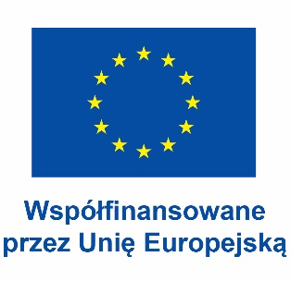

Rekrutacja dodatkowa studentów na wyjazdy na studia
w ramach program Erasmus+ na semestr letni

roku akademickiego 2025/ 2026

Centrum Współpracy Międzynarodowej ogłasza dodatkową rekrutację studentów na wyjazdy na studia (SMS) w ramach programu Erasmus+ w semestrze letnim roku akademickiego 2025/2026. Rekrutacja będzie prowadzona przez komisje wydziałowe od 14.10 do 24.10.2025 r.
Na stronie https://welcome.uws.edu.pl/pl/outgoing znajduje się Zarządzenie Rektora nr 1/2025 z dnia 14.01.2025 roku w sprawie zasad organizacji i realizacji wymiany akademickiej w ramach programu Erasmus+ KA 131-HED — Mobilność studentów i pracowników instytucji szkolnictwa wyższego.
Prosimy o zapoznanie się z tym dokumentem zanim podejmą Państwo decyzję o ubieganiu się o stypendium Erasmus+. W procesie rekrutacji należy złożyć następujące dokumenty:
Zgłoszenie studenta na wyjazd na studia w ramach PROGRAMU ERASMUS+ podpisane przez Przewodniczącego Komisji Wydziałowej i Koordynatora Wydziałowego wraz ze wszystkimi wymaganymi załącznikami. Zgłoszenia niekompletne nie będą rozpatrywane. Formularze dostępne są na stronie https://welcome.uws.edu.pl/pl/outgoing

Zainteresowane osoby proszone są o kontakt z właściwymi koordynatorami wydziałowymi:

Wydział Nauk Ścisłych i Przyrodniczych dr hab. Renata Modzelewska-Łagodzin, prof. uczelni

Wydział Sztuki dr hab. Maria Piątek, prof. uczelni

Wydział Nauk Społecznych (Instytut Pedagogiki, Instytut Nauk o Polityce i Administracji) dr Katarzyna Skalska

Wydział Nauk Społecznych (Instytut Zarządzania i Jakości, Instytut Nauk o Bezpieczeństwie) mgr Adriana Dróżdż

Wydział Nauk Rolniczych dr inż. Krystian Tarczyński

Wydział Nauk Medycznych i Nauk o Zdrowiu dr Joanna Omieciuch

Wydział Nauk Humanistycznych mgr Ewelina Chwedczuk

Szkoła Doktorska dr Rafał Roguski

Dalszych informacji udziela Centrum Współpracy Międzynarodowej:

Magdalena Basińska, magdalena.basinska@uws.edu.pl
Koordynator Międzywydziałowy Erasmus+ ( WNR, WSZ, WNH, CJO)

Izabela Tokarska, izabela.tokarska@uws.edu.pl
Koordynator Międzywydziałowy Erasmus+ ( WNS, WNMiNoZ, WNśiP)
Tel: 25 643 1960

